南昌二十八中教育集团2019~2020学年第二学期期末考试试题卷八年级物理
学校__________班级__________姓名__________学号__________
密封线内不要答题
（考试时间：90分钟；全卷满分：100分）
一、填空题（本大题共10小题，每空1分，共20分）
1. 科幻电影《流浪地球》中，科学家为地球安装了多个巨大的发动机，发动机向后喷出高温气体从而将地球推动，这现象说明：物体间力的作用是______的，力可以改变物体的______。
2. 熟了的苹果从树上掉下时，会落向地面，这是由于苹果受到____的作用。这个力的施力物体是_____。
3. 自行车刹车时，刹车皮与钢圈之间的摩擦力变大是通过增大______的方法来实现的；自行车的车轴上安装滚动轴承是为了______摩擦。
4. 在物理学中，我们把物体______的变化叫做机械运动，一只停在树枝上的小鸟_______（填“受到”或“没有受到”）平衡力的作用。
5. 跳伞运动员从飞机舱口跳出后，降落伞张开前，运动员下落的速度越来越快，这表明运动员受到的重力______空气阻力（选填“大于”“小于”或“等于”）；当降落伞张开后经过一段时间，重力和阻力大小相等，则运动员将做______直线运动。
6. 如图所示，A、B是两个上端开口的容器，它们构成的是一个 _____；当用一个管子沿B容器口吹气时，A容器中的液面会 _____．（填“上升”“下降”或“不变”）
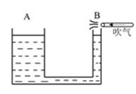
7. 到云南旅游的北方游客在当地就餐时，经常会感觉米饭夹生或不熟，是因为当地海拔较高，气压较_____（选填“高”或“低”），使水的沸点_____（选填“升高”或“降低”）的缘故．
8. 小明自制了一支密度计，将其分别放入盛有液体密度为ρ_{甲}和ρ_{乙}的甲、乙两个容器中，静止时，如图所示，从观察到的现象可以判断：ρ_{甲} ρ_{乙}；若该密度计排开液体的质量分别为m_{甲}、m_{乙}，则m_{甲} m_{乙}(该题两空均选填“＜”“＝”或“＞”)。
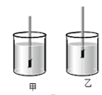
9. 注射器的针头做得很尖，其目的是为了增大_____；注射器能将药液吸入针管是利用了_____的作用．
10. 夏日荷塘里荷花盛开，微风吹过，飘来阵阵花香，这是________现象，荷叶上的两滴水珠接触后合成更大的一滴，这表明分子间存在______力．
二、选择题（本大题共8小题。第11至16小题为单项选择题，每小题3分；第17-18两小题为多项选择题，每小题4分，少选或漏选得1分，错选或多选不得分。共26分）
11. 下列数据估测，其中基本符合实际情况的是（ ）
A. 中学生站立时对地面的压强约为100Pa
B. 成人正常步行的速度大约为
C. 一般中学生的质量大约为300kg
D. 用手托住两个鸡蛋的力大约为10N
12. 图是同一弹簧两次受力的情景．通过此实验可以探究力的作用效果与力的
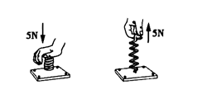
A. 大小有关 B. 作用点有关
C. 方向有关 D. 大小、方向、作用点都有关
13. 如图所示的简单机械，正常使用过程中可能省力的是
A. 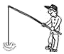用钓鱼竿钓鱼
B. 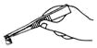用镊子夹砝码
C. 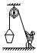用定滑轮提重物
D. 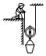用动滑轮提重物
14. 在太空中飞行的宇宙飞船，如果它受到的一切外力消失，那么宇宙飞船将
A. 减速飞行 B. 匀速飞行 C. 加速飞行 D. 立即静止
15. 把重为5N的物体轻轻放入盛满水的溢水杯中，有200g水流出，则物体静止后会（ ）
A. 沉底 B. 悬浮 C. 漂浮 D. 无法判断
16. 一百多年来，科学家们一直在微观世界领域不懈地探索着．下列微粒按空间尺度从大到小排列顺序是（ ）
A. 分子、夸克、质子、电子 B. 分子、原子、电子、原子核
C. 分子、原子核、质子、夸克 D. 原子核、电子、质子、分子
17. 第24届冬奥会将于2022年在北京张家口举办。如图所示，当运动员穿着滑雪板在水平雪地上进行滑行训练时，下列说法中正确的是（ ）
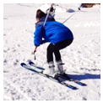
A. 穿滑雪板是为了减小对雪地的压强
B. 穿滑雪板是为了减小对雪地的压力
C. 雪地对滑雪板的支持力和滑雪板对雪地的压力是相互作用力
D. 人受到的重力和雪地对滑雪板的支持力是一对平衡力
18. 甲、乙、丙三辆小车同时向同一方向运动，它们运动的图像如图所示，下列说法中正确的是（ ）
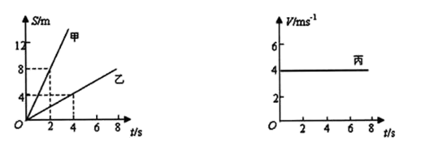
A. 甲和乙的运动速度相同
B. 甲和丙的运动速度相同
C. 以丙为参照物，乙是向后运动的
D. 以乙为参照物，甲是向前运动的
三、简答题与计算题（本大题共4小题。第19小题5分；第20小题6分；第21小题7分；第28小题8分。共26分）
19. 人们通过拍打窗帘来清除它上面的灰尘，请用物理知识解释此现象。再举出一个生活中利用惯性的实例。
20. 小明是一名跑步运动爱好者，只要条件允许，他每天都要坚持慢跑30min．如果他在一次测试中以平时慢跑的速度沿直线跑完30m，用时10s，求：
（1）小明慢跑的平均速度的大小；
（2）若小明用以上的速度连续跑30min，他通过的总路程是多少．
21. 如图所示，用弹簧测力计拉着一个重12N的实心金属块浸入水中，当金属块浸没时，弹簧测力计的示数为4N，水的密度为1.0×10³kg/m³，g取10N/kg．
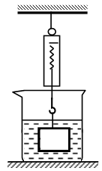
求：（1）金属块浸没时受到的浮力；（2）金属块的体积．
22. 如图所示，盛有水的杯子静止在水平桌面上．杯子重1N，底面积3×10⁻³m²；杯内水重2N，水深0.06m，水的密度为1.0×10³kg/m³，g取10N/kg．
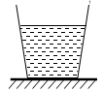
求：（1）水对杯底产生的压强；（2）水杯对桌面产生的压强．
四、实验与探究题（本大题共4小题，每小题7分。共28分）
23. 小明利用图示装置“探究杠杆平衡条件”。
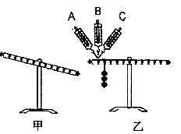
(1)实验时，若出现图甲所示情况，应将杠杆的平衡螺母向__________（选填“左”或“右”）调，直到杠杆在__________位置平衡。
(2)如图乙，为了保持杠杆平衡，弹簧测力计由A位置缓慢旋转到C位置的过程中，测力计的示数将先__________后__________（选填“变大”、“变小”或“不变”）。
(3)下表是在实验中记录杠杆平衡的部分数据：
实验次数 | 动力F₁/N | 动力臂L₁/cm | 阻力F₂/N | 阻力臂L₂/cm
1 | 2 | 5 | ① | 10
2 | 3 | 10 | 2 | 15
3 | 2 | 30 | 3 | ②
表中空格处所缺的数据是：①__________，②__________；分析表中的实验数据可以得出的结论是________________。
24. 小明同学用如图所示的装置探究“力与运动的关系”。让小车从斜面由静止滑下，分别标记出小车在水平面的毛巾、棉布、木板表面的停止位置。
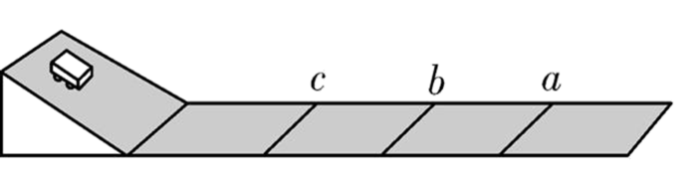
（1）小车在相同斜面______________由静止滑下，是为了使小车到达水平面时的_______相同；这种研究问题的方法是_________法。
（2）标记a是小车在______（选填“毛巾”“棉布”或“木板”）表面停下来的位置，分析可知，水平表面越光滑，小车受到的阻力_______，速度减小得越______（选填“快”或“慢”）。
（3）在此实验基础上通过推理可知观点______（选填“A”或“B”）是正确的。
A.物体的运动不需要力来维持 B.力是维持物体运动的原因
25. 某实验小组按照如图所示的步骤，探究浮力的大小与排开液体所受重力的关系。
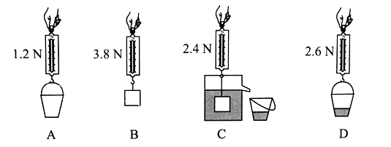
（1）先用______分别测出空桶和石块重力，其中石块的重力大小为______N；
（2）把石块浸没在盛满水的溢水杯中，石块受到的浮力大小为______N。石块排开的水所受的重力可由______（填字母代号）两个步骤测出；
（3）由以上步骤可初步得出结论：浸在水中的物体所受浮力的大小等于______所受的重力；
（4）若溢水杯水没有装满，则会导致本实验测量的______（选填“大于”或“小于”）；
（5）另一实验小组在步骤C的操作中，只将石块的一部分浸在水中，其他步骤操作正确，则______（选填“能”或“不能”）得到与（3）相同的结论。
26. 如图甲所示，用微小压强计“探究液体内部压强的特点”。
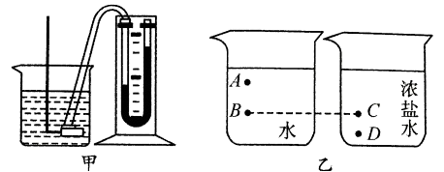
（1）实验中，将液体内部压强大小转换为用U形管两侧液面的______来表示；当他将金属盒浸没于水中后，发现U形管两端液面无高度差，则实验装置可能出现了______问题；
（2）将探头放在图乙所示液体内部A、B位置，观察到U形管两侧液面的高度差，经过多次实验观察到同样现象，这说明同种液体内部压强随______增加而增大；
（3）将探头放在图乙中所示液体内部等深B、C位置，观察到U形管两侧液面的高度差______（选填“<”、“>”或“=”），这是为了研究液体压强与液体______的关系；
（4）由以上实验可知图乙所示液体内部A、B、C、D四个位置压强最大的是位置______；
（5）继续“探究液体内部压强的特点”，当探头在液体中的深度相同时，U形管左右两侧液面的高度差对比不明显，则下面操作会使两侧液面高度差对比更加明显的是______（选填序号）。
A.烧杯中换密度差更大的液体
B.将探头在原位置旋转180°
C.将U型管换成更细的

